# МІНІСТЕРСТВО ОСВІТИ І НАУКИ УКРАЇНИ НАЦІОНАЛЬНОМУ УНІВЕРСИТЕТІ “ЛЬВІВСЬКА ПОЛІТЕХНІКА”

# Кафедра систем штучного інтелекту

# Лабораторна робота №1

# з дисципліни «Дискретна математика»

# Виконав: студент групи КН-110

# Кравець Данило

# Викладач: Мельникова Н.І.

# Львів – 2018 р.

Лаборатона робота №1

Варіант 15

Завдання 1

Якщо ти не зможеш зробити якісно роботу, тобі не запропонують вдалу пропозицію.

Р – зробити якісно роботу;

Q – отримати вдалу пропозицію;

P ⌐🡪Q ⌐;

Завдання 2

(x^ (y ^ z))🡪(x v y v z)

|  |  |  |  |  |  |  |  |
| --- | --- | --- | --- | --- | --- | --- | --- |
| x | y | z | Y^z | X^(y^z) | X v y | (x v y)v z | (x^(y^z))→((x v y)v z) |
| 0 | 0 | 0 | 0 | 0 | 0 | 0 | 1 |
| 0 | 0 | 1 | 0 | 0 | 0 | 1 | 1 |
| 0 | 1 | 0 | 0 | 0 | 1 | 1 | 1 |
| 0 | 1 | 1 | 1 | 0 | 1 | 1 | 1 |
| 1 | 0 | 0 | 0 | 0 | 1 | 1 | 1 |
| 1 | 0 | 1 | 0 | 0 | 1 | 1 | 1 |
| 1 | 1 | 0 | 0 | 0 | 1 | 1 | 1 |

Завдання 3

((p⌐→q⌐)=(p⌐→r))→(pvr⌐)

|  |  |  |  |  |  |  |  |  |  |  |
| --- | --- | --- | --- | --- | --- | --- | --- | --- | --- | --- |
| p | q | r | ⌐p | ⌐q | (⌐p)→(⌐q) | (⌐p)→r | ((⌐p)→(⌐q)) = ((⌐p)→r) | ⌐r | pv(⌐r) | (((⌐p)→(⌐q)) = ((⌐p)→r))→(pv(⌐r)) |
| 0 | 0 | 0 | 1 | 1 | 1 | 0 | 0 | 1 | 1 | 1 |
| 0 | 0 | 1 | 1 | 1 | 1 | 1 | 1 | 0 | 0 | 0 |
| 0 | 1 | 0 | 1 | 0 | 0 | 0 | 1 | 1 | 1 | 1 |
| 0 | 1 | 1 | 1 | 0 | 0 | 1 | 0 | 0 | 0 | 1 |
| 1 | 0 | 0 | 0 | 1 | 1 | 1 | 1 | 1 | 1 | 1 |
| 1 | 0 | 1 | 0 | 1 | 1 | 1 | 1 | 0 | 1 | 1 |
| 1 | 1 | 0 | 0 | 0 | 1 | 1 | 1 | 1 | 1 | 1 |
| 1 | 1 | 1 | 0 | 0 | 1 | 1 | 1 | 0 | 1 | 1 |

Побудувавши таблицю істинності бачимо, що висловлювання не є ні тавтологією, ні суперечністю.

Завдання 4

((P🡪Q)^(Q🡪Q))=P

Останньою логічною операцією є імплікація. Оскільки тавтологією може бути лише формула, таблиця істинностіі в останньому стовбці є лише значення 1(Т). Відповідно позначаємо Р=0 і підставляємо це чило в формулу( Р стає F) і формула стає такою: ((P⌐🡪Q)^(Q🡪Q))=P⌐ ,відповідно через зміну значення Р формули не зможуть стати тавтологіями.

Завдання 5

((PvQ)V(Q🡪R))=(P<-->R)🡪(P^R)

Побудувавши таблицю істинності, бачимо, що формули не є еквівалентними оскільки висловлювання отримує значення істини лише коли обидва операнти мають однакове значення.

|  |  |  |  |  |  |  |  |  |  |
| --- | --- | --- | --- | --- | --- | --- | --- | --- | --- |
| R | Q | P | P^R | P<-->R | RvQ | Q🡪R | ((PvQ)V(Q🡪R)) | (P<-->R)🡪(P^R) | ((PvQ)V(Q🡪R))=(P<-->R)🡪(P^R) |
| 0 | 0 | 0 | 1 | 1 | 0 | 0 | 0 | 1 | 0 |
| 1 | 0 | 0 | 1 | 0 | 1 | 0 | 1 | 0 | 0 |
| 1 | 1 | 0 | 1 | 0 | 1 | 1 | 1 | 0 | 0 |
| 0 | 1 | 0 | 1 | 1 | 1 | 0 | 1 | 1 | 1 |
| 0 | 1 | 1 | 0 | 0 | 1 | 0 | 1 | 0 | 0 |
| 0 | 0 | 1 | 1 | 0 | 0 | 0 | 0 | 0 | 1 |
| 1 | 1 | 1 | 0 | 1 | 1 | 1 | 1 | 0 | 0 |

Висновок:

У результаті виконання даної лабораторної роботи навчився будувати таблиці істинності, з їхньою допомогою виводити значення висловювання а також навчився доводити значення висловлювання різними методами доведення.

Додаток 2

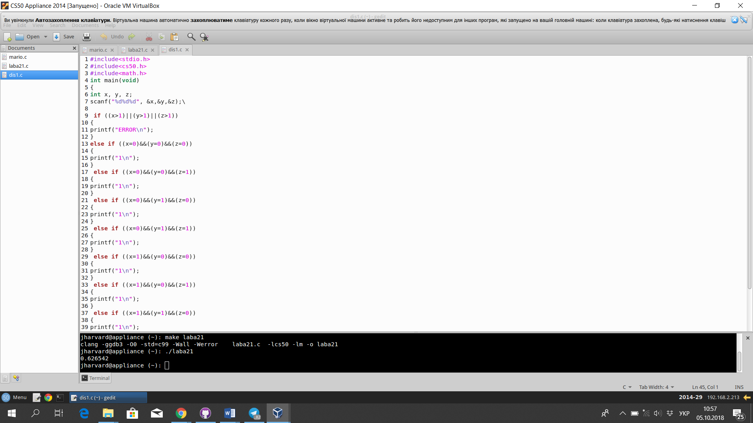

Результат:

